实验1 图像加载与显示（验证性）

实验目的
- 理解并掌握OpenCV开发库的功能和使用方法，学会在Python3环境下安装和配置OpenCV。
- 能运用OpenCV的图像处理基本函数，开发图像加载与显示的程序，实现指定功能。
- 能对实验过程和结果正确分析，找出问题，得出结论。

实验内容
- 编写程序掌握OpenCV加载及显示图像的方法。
- 查看、理解并掌握图像的属性（包括类型、大小、分辨率等）。

实验步骤（验证性实验）
- 检查所用的计算机系统是否已安装了Python3。
命令行输入：python3
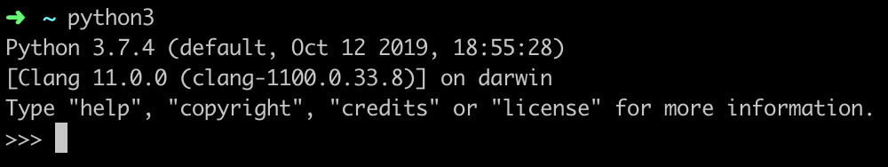
- 检查计算机是否已经安装opencv-python库。
输入import cv2，若没有报错，则说明已经安装
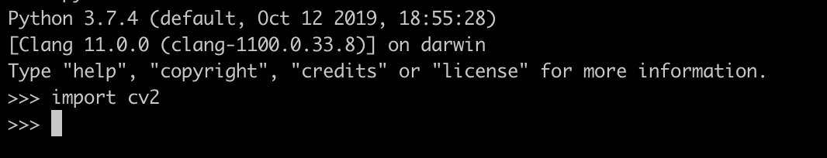
- 编写代码并配置opencv程序，完成程序的编译、链接和运行。步骤如下：

- 在桌面上新建文件夹，以存放将要写的程序，如：ex1。
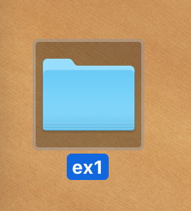
- 在pycharm里新建项目
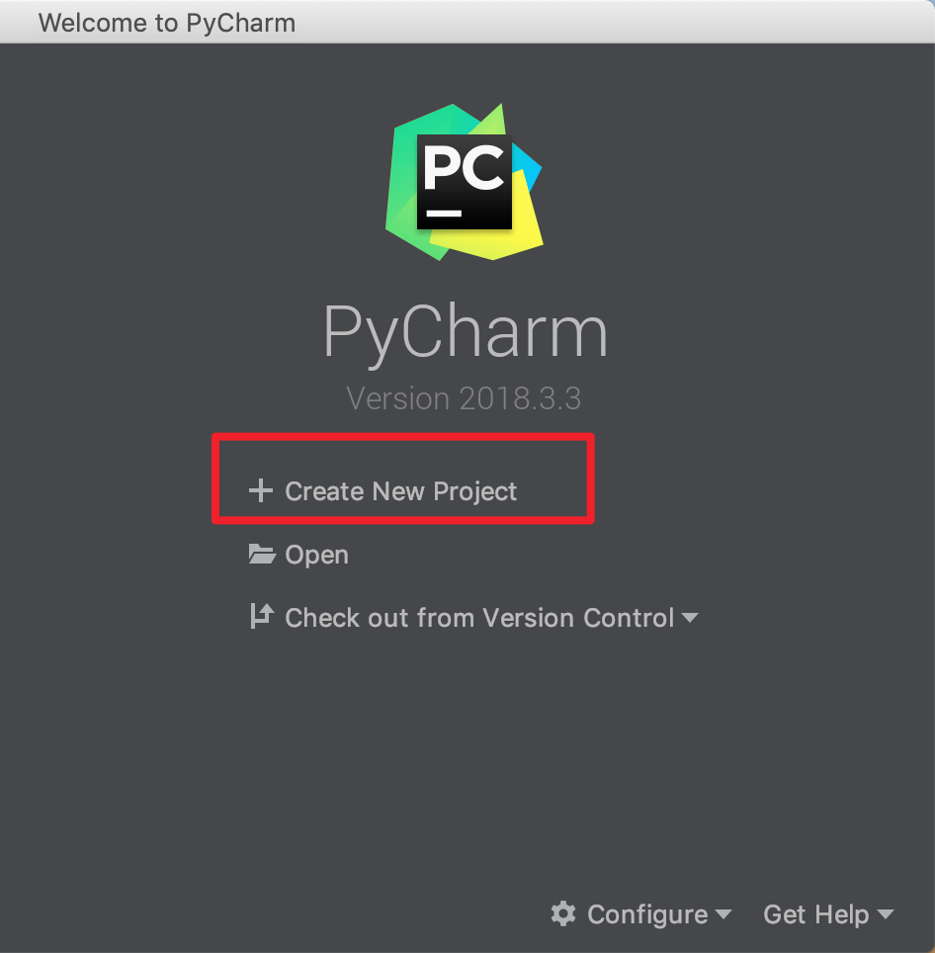
图1 在pycharm中新建项目
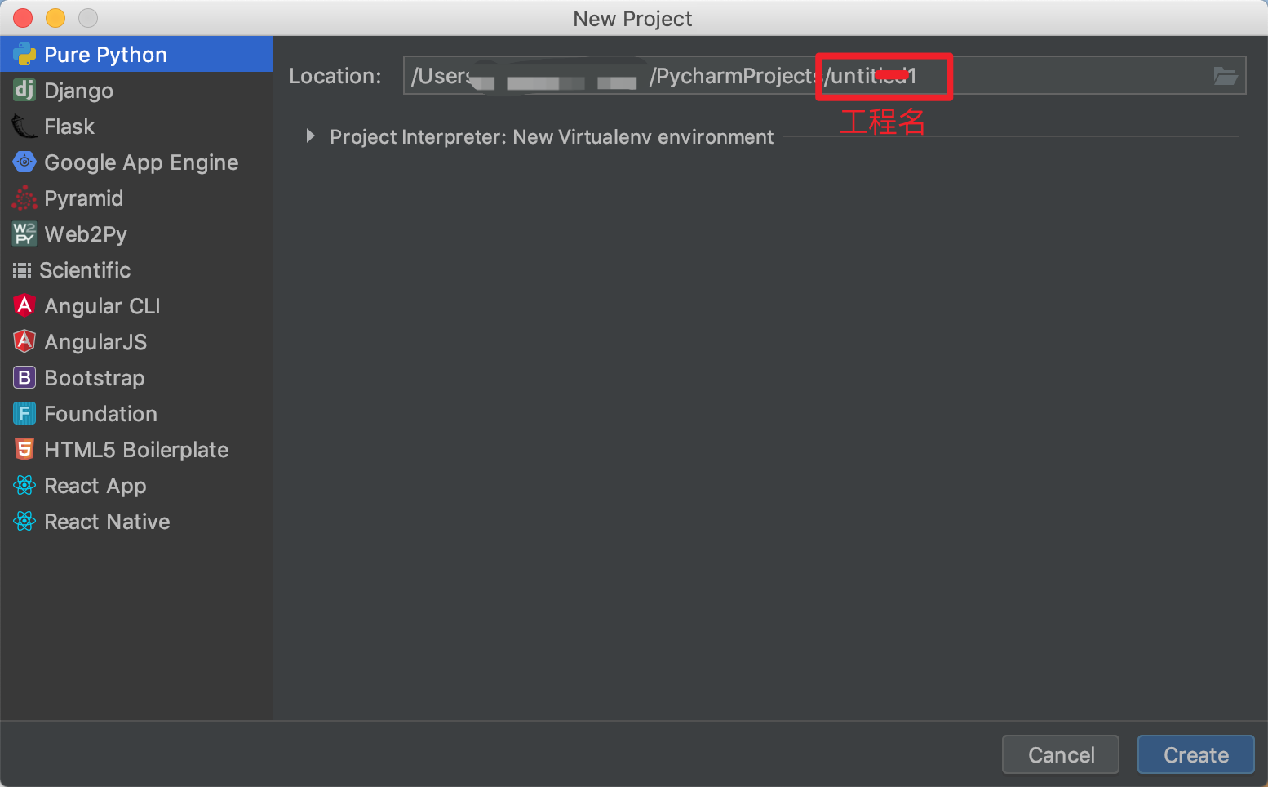
右键创建Python文件
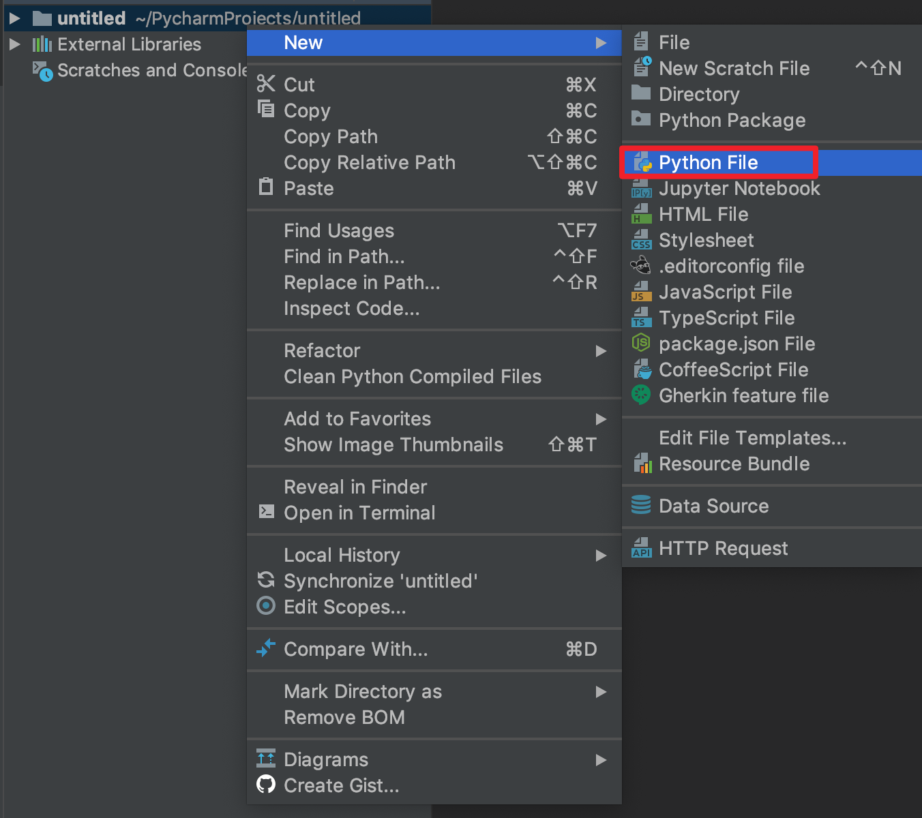
- 编写程序并运行

调通并实现以下三个函数

主要函数：cv2.imread(filename, flags)，cv2.imshow(winname, mat)，cv2.waitKey(delay)
参数解释：
- filename：读取文件的名字，或者是路径加名字，例如/user/desktop/cat.jpg
- flags：imread函数的参数标志，默认为1，0为灰度读图
- winname：显示窗口的名字
- mat：图像变量的名称，由于python不需要去定义类型，例如
image = cv2.imread(‘cat.jpg’)，image就是mat类型的引用
- delay：延迟或者等待的时间，0为一直等待
给出部分代码
/***********************************************************
程序名：ch01-1.py
功 能：读入工程目录下指定文件，并在屏幕上显示
************************************************************/

imgae = cv2.imread("cat.jpg")
cv2.imshow("windowsName", imgae)

注释：该方法需要在工程内加入cat.jpg文件

/***********************************************************
程序名：ch01-2.py
功 能：读入相对路径下指定文件，并在屏幕上显示
************************************************************/

#获取脚本所在位置
root_path = os.getcwd()
#获取cat.jpg所在位置，即资源文件位置
cat_path = root_path + '/../source/'
#获取cat.jpg名字
imageName = os.path.abspath(cat_path + 'cat.jpg')
imgae = cv2.imread(imageName)
cv2.imshow("windowsName", imgae)

注释：该方法每个机器都会不同，需要自己调通

/***********************************************************
程序名：ch01-3.py
功 能：读入绝对路径下指定文件，并在屏幕上显示
************************************************************/

image_path = '路径/cat.jpg'
imgae = cv2.imread(image_path)
cv2.imshow("windowsName", imgae)

注释：该方法获取的是cat.jpg的绝对路径

/***********************************************************
程序名：ch01-4.py
功 能：采用不定参数的形式，实现多图读取
************************************************************/
import cv2

def imageLoad(*args):
num = 0
for image in args:
imageName = 'srcImage' + str(num)
num = num + 1
srcImage = cv2.imread(image)
cv2.imshow(imageName, srcImage)

if __name__ == '__main__':
imageLoad("cat.jpg", "football.jpg")
cv2.waitKey(0)

填空及简答
- OpenCV 2.0及以上版本采用_______结构体作为图像数据结构。
- os.getcwd()函数的意义，获取的是什么位置
- 调通ch01-2.py时，遇到的问题是什么？怎么解决的？收获了什么？

编程练习
【基础练习】试着不用参考给定例程，自己写出本次实验的代码，掌握OpenCV图像处理程序的基本流程和框架。
【扩展练习】结合给出的ch01-4.py。编程实现加载并显示三幅图像，其中一幅通过指定文件名的方式读取，一幅图片通过用户键盘输入指定文件，最后一幅通过用户输入资源文件夹下任一一个图片名。（本题要求写实验报告，格式要求见目录页），并解答以下问题：*args这个参数如何解释，*号在Python中的作用，两个**号呢？
例如：用户键盘输入指定文件：/use/desktop/football.jpg，回车后显示相应的图片
用户输入资源文件夹下任一图片名称：football.jpg，回车后显示相应的图片

- Python安装及环境配置
  - Python安装
网址：https://www.python.org/downloads/release/python-370/
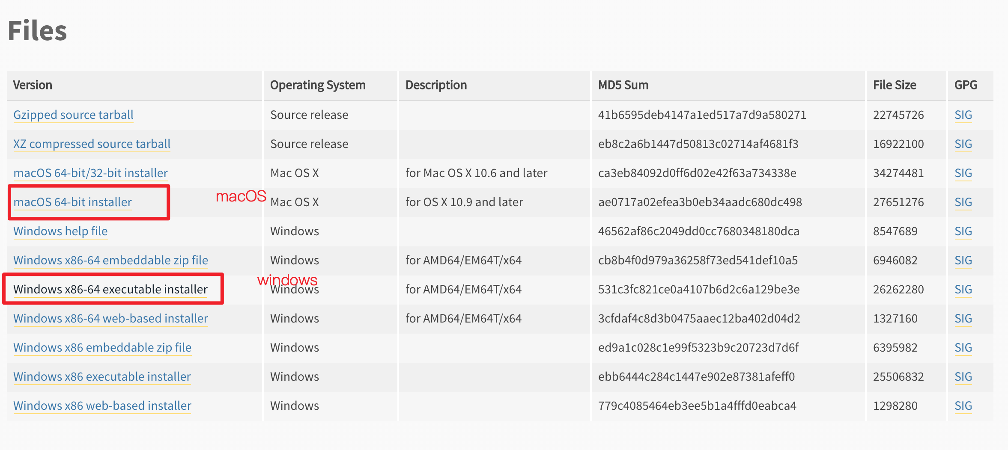
  - pycharm下载安装
网址：https://www.jianshu.com/p/9797be7874d6
链接是mac系统的，但是Windows一样
Pycharm官网网址：https://www.jetbrains.com/pycharm/

  - opencv-python库安装
- Windows系统
方法一：打开命令行cmd，输入pip install opencv-python，等待安装即可
方法二：打开pycharm，创建好工程后，打开设置
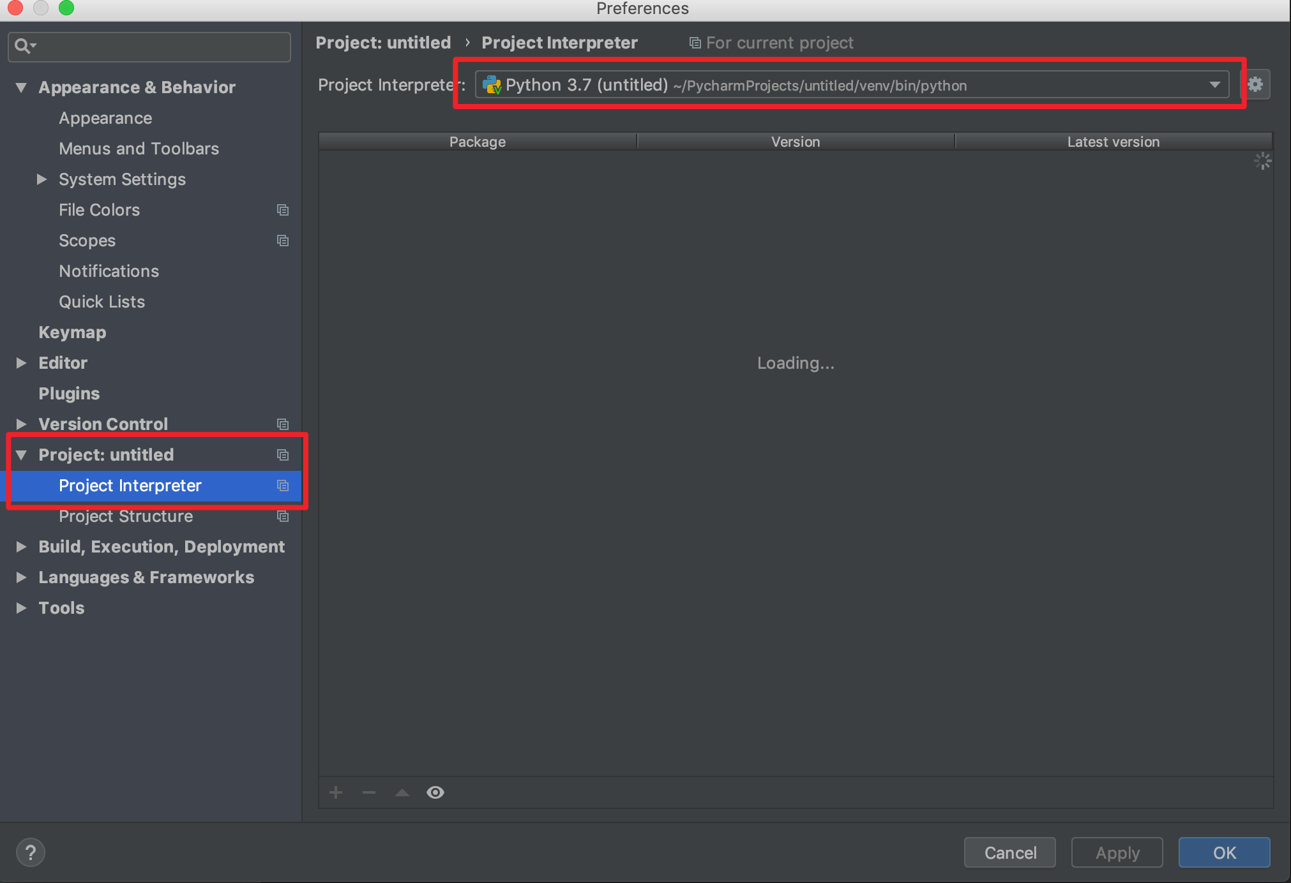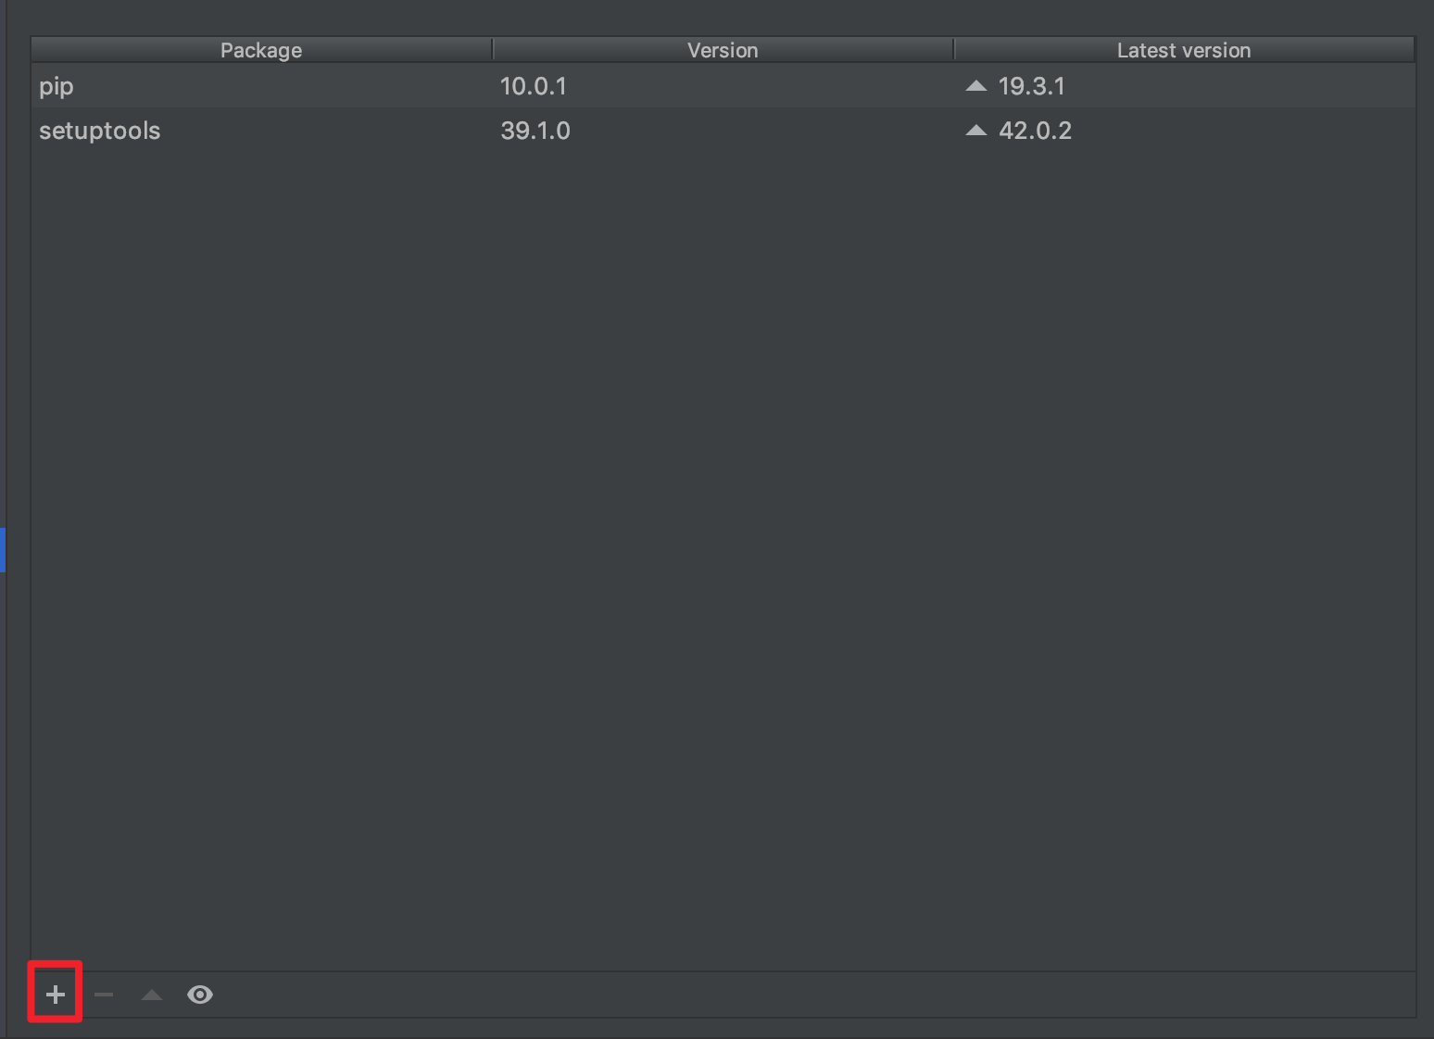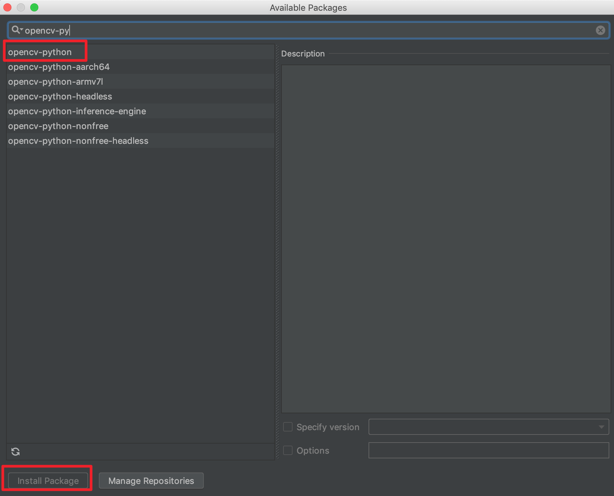
选择安装即可。
方法三：采用anaconda来控制环境，这个适用于Python用的特别多的，挺好用，网上也有教程。
- macOS系统
方法一：在终端输入pip3 install opencv-python
方法二（推荐）：安装homebrew后，终端输入，brew opencv-python，配置问题可自行百度。
方法三：采用anaconda。

实验2 图像采集与视频处理（验证性）

实验目的
- 理解视频和图像的关系，深入把握图像的本质和属性。
- 学会使用摄像头硬件设备，能够在OpenCV中控制摄像头进行图像采集和处理。
- 能够根据实验代码，变通实验方案完成不同的功能，并对实验结果进行分析和解释，获得有效结论。

实验内容
- 编写程序，用摄像头采集彩色图像并进行彩色和灰度显示。
- 对视频的每帧图像，实现实验1到实验7中所有的图像处理功能。

实验步骤（验证性实验）
- 首先保证计算机安装了某个摄像头（webcam）及其驱动程序，摄像头能正常采集；或：程序目录内有视频文件。
- 建立Python文件
- import cv2
- 编译、连接、运行，得到实验结果。
- 将本教程所有项目的功能集成到一个工程内。

参考程序部分代码
/****************************************************
程序名：ch02-1.py
说 明：从视频（或摄像头）采集图像，并转化为灰度图显示
*****************************************************/
重要方法：
capture = cv2.VideoCapture(0)
参数0为笔记本摄像头，也可以写入读取的视频路径（参考实验一的三种方法）

设置视频分辨率
capture.set(cv2.CAP_PROP_FRAME_WIDTH, 640)
capture.set(cv2.CAP_PROP_FRAME_HEIGHT, 480)

while (True):
# 按帧读取，并显示
ref, frame = capture.read()
cv2.imshow("captureSrc", frame)
# 灰度转换，并显示
grayFrame = cv2.cvtColor(frame, cv2.COLOR_BGR2GRAY)
cv2.imshow('captureGray', grayFrame)
# 等待1ms显示图像，若过程中按“Esc”或者视频到最后一帧退出
c = cv2.waitKey(1) & 0xff
if c == 27 or ref == False:
capture.release()
break

填空及简答
- Python语言程序的if语句的特色与优势。
- OpenCV中用来处理视频捕获的类是________。
- 利用VideoCapture函数如何读取视频？

编程练习
【基础练习】
- 修改程序，实现以下功能：（本题要求写实验报告，格式要求见目录页）
- 使视频慢速播放（慢动作的效果）；
- 使视频能每按一次键，播放一帧；
- 用escape键结束上一个视频播放后，再播放另一个视频。
- 练习使用printf打印语句来检测、观察局部结果，增加对代码逻辑的了解。
【扩展练习】在学期实验结束后，可将所有实验课程内容，扩展为对视频的处理，集成一个微型图像处理系统，可根据自己的兴趣添加更多的功能。

实验3 直接灰度变换（综合性）

实验目的
- 能够运用空域图像增强的理论知识，设计具有指定功能的处理函数。
- 进一步熟悉并掌握OpenCV开发库，会设计具有多个函数、系统化的数字图像处理程序。
- 能够运用图像增强的基本原理和方法对实验结果进行分析和解释，获得有效结论。

实验内容
编写程序用OpenCV实现对图像的各种灰度变换。需要实现的功能有：对比度增强；图像求反；动态范围压缩；灰度切分。

实验步骤（综合性实验）
- 创建Python文件，添加ch03-1。
- 调试ch03-2代码。
- 编译连接，运行该文件，做出实验结果一。
- 改写程序代码，使程序可以对图像求反，做出实验结果二。
- 改写程序代码，使程序可以对动态范围压缩，做出实验结果三。
- 改写程序代码，使程序可以对灰度切分，做出实验结果四。

参考程序代码
/******************************************************
程序名：ch03-1.py
功 能：读入RGB三通道图像，进行线性变换
*******************************************************/
import cv2
def myLineAdjust(image, k, b):
# 将tuple中的元素取出，赋值给height，width，channels
height = image.shape[0]
width = image.shape[1]
channels = image.shape[2]
print(channels)
for row in range(height):
for col in range(width):
# 若有多通道，则每个通道像素都会改变
for channel in range(channels):
image[row][col][channel] = 255 if image[row][col][channel] * k + b > 255 else image[row][col][channel] * k + b
# val = image[row][col][channel]
# newVal = val * k + b
# if newVal > 255 :
# image[row][col][channel] = 255
# else:
# image[row][col][channel] = newVal return image
if __name__ == '__main__':
image = cv2.imread('cat.jpg')
cv2.imshow('srcImage', image)
dstImage = myLineAdjust(image, 1, 100)
cv2.imshow('dstImage', dstImage)
cv2.waitKey(0)
/******************************************************
程序名：ch03-2.py
功 能：读入图像，进行直接灰度变换，然后线性灰度变换
*******************************************************/
import cv2
def myLineAdjust(image, k, b):
# 将tuple中的元素取出，赋值给height，width，channels
height = image.shape[0]
width = image.shape[1]
for row in range(height):
for col in range(width):
image[row][col][channel] = 255 if image[row][col][channel] * k + b > 255 else image[row][col][channel] * k + b
return image
if __name__ == '__main__':
# 参数0直接进行灰度变换
image = cv2.imread('cat.jpg', 0)
cv2.imshow('srcImage', image)
dstImage = myLineAdjust(image, 1, 100)
cv2.imshow('dstImage', dstImage)
cv2.waitKey(0)

填空及简答
- OpenCV 2.0及以上版本使用________作为图像数据结构，其属性中，_____和_____分别表示图像的行数和列数，_________是指向图像数据阵列的指针。
- 代码ch03-1与ch03-2之间差别在哪里，为什么会造成这样的差别？
- 如果在ch03-1中，采用ch03-2中图片读取方法，将会报什么错？【该题目要求写实验报告】

编程练习
【基础练习】根据例程，自己编写实验步骤中所提到的四种灰度变换功能。
【扩展练习】
- 给定一个灰度映射函数曲线，要求编程实现指定图像的灰度映射，并显示原图像和目标图像。
- 对两幅尺寸均为M*N的图像，通过获取各对应像素的灰度值进行图像相加，显示叠加后的图像。同时，调用OpenCV已经集成的函数addWeighted( )，对比两者的处理效果。【该题目要求写实验报告】
- 对两幅尺寸均为M*N的图像，通过获取各对应像素的灰度值进行图像相减，显示作差后的图像。
【高层进阶】
- 实现尺寸相同的彩色图像相加功能。【该题目要求写实验报告】
- 使用迭代器实现ch03-1，理解迭代器的意义。

实验4 图像颜色空间转换（综合性）

实验目的
- 理解不同颜色空间的特点和规律，掌握图像颜色空间转换的设计方法。
- 学会调用OpenCV现有函数实现不同颜色空间的转换，并获得多个单通道图像。
- 能够进一步理解颜色空间转换的内涵，自己开发函数和程序，实现指定功能，并对实验结果进行分析。

实验内容
编程实现RGB与其他颜色空间的转换，显示单个颜色通道的图像。

实验步骤（综合性实验）
- 编写ch04-1相关程序代码，使程序实现彩色图像的颜色空间转换，并显示各分量图。
- 编译连接，运行该程序，做出实验结果。
- 已知YCbCr颜色空间与RGB颜色空间的转换公式如下：
Y = 0.299R + 0.587G + 0.114B
Cr = (0.500R - 0.4187G - 0.0813B) + 128
Cb = (-0.1687R - 0.3313G + 0.500B) + 128
备注：公式中RGB和YCbCr各分量的值的范围均为0~255。
试编写程序ch04-2.py（仅提供参考代码），手动完成从RGB颜色空间到YCbCr颜色空间的转换，并在主程序中显示各分量图。
- 对比并分析两个程序的实验结果。

参考程序代码
/*************************************************************
程序名：ch04-1
功能：使用OpenCV的转换函数，对图像进行颜色空间转换
**************************************************************/
import matplotlib.pyplot as plt
import cv2

img_BGR = cv2.imread('cat.jpg') # BGR
cv2.imshow("BGR", img_BGR)

img_RGB = cv2.cvtColor(img_BGR, cv2.COLOR_BGR2RGB)
cv2.imshow("RGB", img_RGB)

img_GRAY = cv2.cvtColor(img_BGR, cv2.COLOR_BGR2GRAY)
cv2.imshow("GRAY", img_GRAY)

img_HSV = cv2.cvtColor(img_BGR, cv2.COLOR_BGR2HSV)
cv2.imshow("HSV", img_HSV)

img_YcrCb = cv2.cvtColor(img_BGR, cv2.COLOR_BGR2YCrCb)
cv2.imshow("YcrCb", img_YcrCb)

img_HLS = cv2.cvtColor(img_BGR, cv2.COLOR_BGR2HLS)
cv2.imshow("HLS", img_HLS)

img_XYZ = cv2.cvtColor(img_BGR, cv2.COLOR_BGR2XYZ)
cv2.imshow("XYZ", img_XYZ)

img_LAB = cv2.cvtColor(img_BGR, cv2.COLOR_BGR2LAB)
cv2.imshow("LAB", img_LAB)

img_YUV = cv2.cvtColor(img_BGR, cv2.COLOR_BGR2YUV)
cv2.imshow("YUV", img_YUV)

cv2.waitKey(0)

/*************************************************************
程序名（不完整，仅供参考）：color.cpp
功能：使用OpenCV手动编写RGB颜色空间与YCbCr空间的转换
**************************************************************/
参考代码：
import cv2
#读取文件
img_BGR = cv2.imread("cat.jpg")
img_RGB = cv2.cvtColor(img_BGR, cv2.COLOR_BGR2RGB)
img_YcrCb = img_BGR
#获取图片行数
w = img_RGB.shape[0]
#获取图片列数
h = img_RGB.shape[1]
for i in range(w):
for j in range(h):
#处理方式
img_YcrCb[i, j, 0] = (img_RGB[i, j, 0] * 0.256789 + img_RGB[i, j, 0] * 0.504129 + img_RGB[
i, j, 0] * 0.097906) + 16
img_YcrCb[i, j, 1] = (img_RGB[i, j, 0] * -0.148223 + img_RGB[i, j, 1] * -0.290992 + img_RGB[
i, j, 2] * 0.439215) + 128
img_YcrCb[i, j, 2] = (img_RGB[i, j, 0] * 0.439215 + img_RGB[i, j, 1] * -0.367789 + img_RGB[
i, j, 2] * -0.071426) + 128
#显示处理图像
cv2.imshow("img_RGB", img_RGB)
cv2.imshow("img_YcrCb", img_YcrCb)
#按键等待 0表示一直等待
cv2.waitKey(0)

填空及简答
- 彩色图像文件的存储结构是什么？以BMP图像为例，给出它的文件结构。
- 常见的颜色空间有（至少答出三种）__________________。
- OpenCV 2.4.11中可以直接实现彩色空间转换的函数是_____________。
- 使用哪种颜色空间比较容易进行人的肤色检测？________________。

编程练习
【基础练习】通过例程color学会从彩色图像中找到某个像素某个颜色通道的值，写出此功能的核心代码。
【扩展练习】使用cvMerge和cvSplit函数实现对图像不同颜色通道的值修改再合并。
【高层进阶】已知人的皮肤颜色在YCbCr色度空间的分布范围大致为100<=Cb<=127, 138<=Cr<=170，试编写程序，对图像进行肤色检测。

实验5 图像平滑和锐化（综合性）

实验目的
- 掌握空域滤波器的种类和特点，并理解滤波操作的含义。
- 能够运用平滑和锐化滤波器的原理，设计实验，完成对图像的滤波功能。
- 能对实验结果进行分析，对不同的算法对比其优缺点。

实验内容
- 使用OpenCV编程实现图像的均值滤波。
- 编程实现设定不同模板的图像滤波方法。

实验步骤（综合性实验）
- 思考如何根据实验3（图像灰度变换），自己编写均值滤波器？试着去写代码。
- 对照给出的第一个例程ch05-1.py，检查自己编程结果与问题所在。
- 调试运行第二个例程ch05-2.py，观察实验结果。
- 对比两个例程，总结并掌握自己从底层编写滤波器及调用OpenCV现有函数实现滤波器的方法与不同。
- 思考并设计中值滤波器的实现方法。

参考程序代码
/*******************************************************
程序名：ch05-1.py
功 能：编程实现均值滤波器，对图像进行滤波
*********************************************************/
import cv2

# 求平均
def getAverage(list):
temp = 0
for i in list:
temp = temp + i
avg = temp / len(list)
return avg
def main():
image = cv2.imread('cat.jpg', 0)
cv2.imshow('srcImage', image)
# 将tuple中的元素取出，赋值给height，width，channels
height = image.shape[0]
width = image.shape[1]
# 边界不做处理
for row in range(1, height - 1):
for col in range(1, width - 1):
# 创建一个3✖️3的9阶滤波器
np = [image[row - 1][col - 1], image[row - 1][col], image[row - 1][col + 1],
image[row][col - 1], image[row][col], image[row][col + 1],
image[row + 1][col - 1], image[row + 1][col], image[row + 1][col + 1]]
# 求平均值
avg = getAverage(np)
# 给目标图像中对应像素赋灰度值
image[row][col] = avg
cv2.imshow('dstImage', image)
cv2.waitKey(0)
if __name__ == '__main__':
main()
/*********************************************************
程序名：ch05-2.py
功 能：使用不同的模板（滤波器）对图像进行滤波
**********************************************************/
import cv2
import numpy as np

def main():
image = cv2.imread('cat.jpg', 0)
Km = np.array(([1, 1, 1,
0, 0, 0,
-1, -1, -1]), dtype="float32")
dstImage = cv2.filter2D(image, -1, Km)
htich = np.hstack((image, dstImage))
cv2.imshow('srcImage & dstImage', htich)
cv2.waitKey(0)
if __name__ == '__main__':
main()

填空及简答
- 空域滤波器从效果上分为________滤波器及_______滤波器。
- 有哪些平滑滤波器？其增强效果有哪些异同点？
- 有哪些锐化滤波器？其增强效果具体如何？
- np.hstack()与np.vstack()的区别，举例说明
- filter2D的参数有什么？

编程练习
【基础练习】
- 对例程1进行修改，使程序能够实现加权均值滤波器等。如果一次平滑效果不明显，请编程实现多次迭代平滑滤波。
- 对例程2进行修改，使程序能够实现各种不同的线性滤波算法。包括：均值滤波器、加权均值滤波器（结果和第1步相同吗？）、锐化滤波器（Prewitt算子、Sobel算子、Laplace算子）等；
【扩展练习】
中值滤波是一种非线性平滑法，它对一个滑动窗口内的像素灰度值排序，并用其中值代替窗口中心像素的灰度值。请自己动手编写阶数为n的方形中值滤波器及十字叉中值滤波器，对比其处理效果。
难点：排序函数的编写。推荐冒泡排序或选择排序。
【高层进阶】
- 使用滤波器时，对于图像的边界，一般有两种处理方法：边界等值扩展和边界不处理。例程1采用的是边界不处理，请修改此例程，实现边界等值扩展的均值滤波器。
- 请编写程序，实现用户可选多种滤波器的功能，将不同类型的滤波器分别用函数实现，在主程序中增加用户交互，如用户可选用某种滤波器、可选择滤波器不同尺寸等。此题目旨在训练代码模块化及集成开发能力。

实验6 图像傅里叶变换（验证性）

实验目的
- 熟悉傅里叶变换的基本性质，理解并掌握图像变换的方法和应用。
- 能够针对不同的功能和目的，修改给定的实验代码，实现指定功能。
- 能够运用傅里叶变换的原理，对实验得到的频谱图进行对比分析，总结频谱图与图像空域特征的联系。

实验内容
- 使用OpenCV函数实现图像的傅里叶变换，并显示其频谱图。
- 实现频谱的对数变换和中心化。

实验步骤（验证性实验）
- 从源文件ch06-1_dft.py创建项目，编写相关程序代码，使程序实现二维傅里叶变换，并显示频谱图。
- 编译连接，运行该程序，做出实验结果。
- 尝试根据不同的功能和目的，修改此代码。

参考程序代码
OpenCV 中相应的函数是 cv2.dft() 和 cv2.idft()。

4.1 解释：cv2.dft(src, dst, flags, nonzeroRows)
src：输入图像，要求是np.float32格式。
dst：输出图像，双通道（实部虚部），其大小和类型取决于第三个参数flags
flags：默认为0
nonzeroRows：默认值为0，当这个参数不为0，函数会假设只有输入数组（没有设置DFT_INVERSE）的第一行或第一个输出数组（设置了DFT_INVERSE）包含非零值。这样的话函数就可以对其他的行进行更高效的处理节省一些时间，这项技术尤其是在采用DFT计算矩阵卷积时非常有效。
/***********************************************************
程序名：ch06-1_dft.py
功 能：利用DFT计算、显示图像的频谱
*************************************************************/
import numpy as np
import cv2
from matplotlib import pyplot as plt

#读取图像
img = cv2.imread('lena.jpg', 0)

#傅里叶变换
dft = cv2.dft(np.float32(img), flags = cv2.DFT_COMPLEX_OUTPUT)
#将变化后的图像的低频转移到中心位置
dftshift = np.fft.fftshift(dft)
#使用cv2.magnitude将实部和虚部转换为实部，乘以20是为了使得结果更大
res1= 20*np.log(cv2.magnitude(dftshift[:,:,0], dftshift[:,:,1]))

#傅里叶逆变换
ishift = np.fft.ifftshift(dftshift)
iimg = cv2.idft(ishift)
res2 = cv2.magnitude(iimg[:,:,0], iimg[:,:,1])

#显示图像
plt.subplot(131), plt.imshow(img, 'gray'), plt.title('Original Image')
plt.axis('off')
plt.subplot(132), plt.imshow(res1, 'gray'), plt.title('Fourier Image')
plt.axis('off')
plt.subplot(133), plt.imshow(res2, 'gray'), plt.title('Inverse Fourier Image')
plt.axis('off')
plt.show()

  - 解释：cv2.idft(src, dst, flags, nonzeroRows)
基本使用方法：
第一步：载入图片
第二步：使用np.float32进行格式转换
第三步：使用cv2.dft进行傅里叶变化
第四步：使用np.fft.shiftfft将低频转移到中间位置
第五步：使用cv2.magnitude将实部和虚部投影到空间域
第六步：进行操作
第七步：使用np.fft.ifftshift将低频部分转移回图像的原先位置
第八步：使用cv2.idft进行傅里叶的反转换

填空及简答
- 二维离散傅里叶变换有哪些重要的性质？
- 通常我们看到的中心亮的图像傅里叶频谱，是经过了_______________和______________两步的处理得到的。
- 讨论不同的图像内容与傅里叶频谱之间的对应关系。

编程练习
【基础练习】
- 对原图像进行平移、旋转、缩放，再进行傅里叶变换，验证其平移、旋转、比例性质。
- 选择多组不同特征的图像，观察其频谱图的特点，讨论不同的图像内容与傅里叶频谱之间的对应关系。

【辅助理解频谱图的中心化】
opencv例程解读——dft（离散傅里叶变换）
http://blog.csdn.net/autocyz/article/details/48803859
“我相信很多人，包括我自己都会很疑惑，为什么要对傅里叶变换的结果进行坐标转换，才能看到那种中间亮，周围暗的频率图？我也研究了很久，后来发现，这是因为对于正常的傅里叶变换，其变换的结果都是在0~2*pi之间的，如果将其转换为-pi~pi之间，实质上是没有变化的，但是为了方便人观察，才将结果转换到-pi~pi中。实际上如果拿四张一模一样的没有经过坐标变换的图拼在一起，会发现拼接处的图形模样与坐标变换后是一样的。”

实验7 图像分割与特征分析（综合性）

实验目的
- 掌握图像分割的基本方法，对图像特征的种类和特点有较好的理解和把握。
- 了解特征不变矩的计算方法，并能够在代码中予以实现。
- 能够综合之前的实验内容，实现在YCbCr颜色空间的肤色分割，对数字图像的预处理、分析和识别等综合性问题，进行模拟和预测，并理解其优缺点。

实验内容
- 阈值分割：编程实现基本的阈值分割方法，用户可选择设置不同的阈值；尝试完成迭代阈值分割算法，并进行结果对比。
- Hu矩测试：使用Hu矩的计算公式，来对目标轮廓进行特征提取和分析。
- 肤色检测：使用以上实验所学内容，实现在YCbCr颜色空间的肤色分割（综合性目标）。

实验步骤（综合性实验）
- 调试ch07-1.py，明白阈值分割函数的使用以及参数。
- 调试ch07-2.py，并实现相应的功能
- 调试例程ch07-3.py，分析其功能。。
- 根据实验4中的第二个例程（RGB转换为YCbCr）color.cpp，写出在YCbCr空间进行肤色分割的程序。

参考程序代码

/***********************************************************
程序名：ch07-1.py
功 能：实现简单阈值分割
*************************************************************/
调试opencv-python自带的阈值分割函数，通过给定阈值实现
# 选取一个全局阈值，然后就把整幅图像分成非黑即白的二值图像。
# 函数为cv2.threshold( )
# 这个函数有四个参数，第一个是原图像矩阵，第二个是进行分类的阈值，第三个是高于（低于）阈值时赋予的新值，第四个是一个方法选择参数
# 常用的有
# cv2.THRESH_BINARY（黑白二值）
# cv2.THRESH_BINARY_INV（黑白二值翻转）
# cv2.THRESH_TRUNC（得到额图像为多像素值）
# cv2.THRESH_TOZERO（当像素高于阈值时像素设置为自己提供的像素值，低于阈值时不作处理）
# cv2.THRESH_TOZERO_INV（当像素低于阈值时设置为自己提供的像素值，高于阈值时不作处理）
import cv2
img = cv2.imread('cat.jpg', 0)
ret, thresh1 = cv2.threshold(img, 127, 255, cv2.THRESH_BINARY) # binary （黑白二值）
ret, thresh2 = cv2.threshold(img, 127, 255, cv2.THRESH_BINARY_INV) # （黑白二值反转）
ret, thresh3 = cv2.threshold(img, 127, 255, cv2.THRESH_TRUNC) # 得到的图像为多像素值
ret, thresh4 = cv2.threshold(img, 127, 255, cv2.THRESH_TOZERO) # 高于阈值时像素设置为255，低于阈值时不作处理
ret, thresh5 = cv2.threshold(img, 127, 255, cv2.THRESH_TOZERO_INV) # 低于阈值时设置为255，高于阈值时不作处理
cv2.imshow('thresh1', thresh1)
cv2.imshow('thresh2', thresh2)
cv2.imshow('thresh3', thresh3)
cv2.imshow('thresh4', thresh4)
cv2.imshow('thresh5', thresh5)
cv2.imshow('grey-map', img)
cv2.waitKey(0)
/***********************************************************
程序名：ch07-2.py
功 能：利用迭代方法计算最优阈值，并分割原图像
*************************************************************/
【该题目要求写实验报告】
# 迭代阈值分割
import cv2

# 获取列表（数组）的平均值
def getMediaNum(list):
自行填充代码

# 获取平均灰度
def getMedianGrayValue(image):
自行填充代码
# 迭代计算最优阈值
def getBestGrayValue(image, mediaGrayValue):
自行填充代码

if __name__ == '__main__':
srcImg = cv2.imread('lena.jpg', 0)
cv2.imshow('srcImg', srcImg)

mediaGrayValue = getMedianGrayValue(srcImg)

# 按中间阈值分割，自行填充代码

# 获取最优阈值，并输出

# 按最优阈值分割

# 图片显示

/********************************
程序名：ch07-3hu.py
功 能：计算Hu不变矩
********************************/
import cv2
from datetime import datetime
import numpy as np
np.set_printoptions(suppress=True)

def humoments(img_gray):
'''
由于7个不变矩的变化范围很大,为了便于比较,可利用取对数的方法进行数据压缩;同时考虑到不变矩有可能出现负值的情况,因此,在取对数之前先取绝对值
经修正后的不变矩特征具有平移 、旋转和比例不变性
'''
# 标准矩定义为m_pq = sumsum(x^p * y^q * f(x, y))
row, col = img_gray.shape
#计算图像的0阶几何矩
m00 = img_gray.sum()
m10 = m01 = 0
# 计算图像的二阶、三阶几何矩
m11 = m20 = m02 = m12 = m21 = m30 = m03 = 0
for i in range(row):
m10 += (i * img_gray[i]).sum()
m20 += (i ** 2 * img_gray[i]).sum()
m30 += (i ** 3 * img_gray[i]).sum()
for j in range(col):
m11 += i * j * img_gray[i][j]
m12 += i * j ** 2 * img_gray[i][j]
m21 += i ** 2 * j * img_gray[i][j]
for j in range(col):
m01 += (j * img_gray[:, j]).sum()
m02 += (j ** 2 * img_gray[:, j]).sum()
m30 += (j ** 3 * img_gray[:, j]).sum()
# 由标准矩我们可以得到图像的"重心"
u10 = m10 / m00
u01 = m01 / m00
# 计算图像的二阶中心矩、三阶中心矩
y00 = m00
y10 = y01 = 0
y11 = m11 - u01 * m10
y20 = m20 - u10 * m10
y02 = m02 - u01 * m01
y30 = m30 - 3 * u10 * m20 + 2 * u10 ** 2 * m10
y12 = m12 - 2 * u01 * m11 - u10 * m02 + 2 * u01 ** 2 * m10
y21 = m21 - 2 * u10 * m11 - u01 * m20 + 2 * u10 ** 2 * m01
y03 = m03 - 3 * u01 * m02 + 2 * u01 ** 2 * m01
# 计算图像的归格化中心矩
n20 = y20 / m00 ** 2
n02 = y02 / m00 ** 2
n11 = y11 / m00 ** 2
n30 = y30 / m00 ** 2.5
n03 = y03 / m00 ** 2.5
n12 = y12 / m00 ** 2.5
n21 = y21 / m00 ** 2.5
# 计算图像的七个不变矩
h1 = n20 + n02
h2 = (n20 - n02) ** 2 + 4 * n11 ** 2
h3 = (n30 - 3 * n12) ** 2 + (3 * n21 - n03) ** 2
h4 = (n30 + n12) ** 2 + (n21 + n03) ** 2
h5 = (n30 - 3 * n12) * (n30 + n12) * ((n30 + n12) ** 2 - 3 * (n21 + n03) ** 2) + (3 * n21 - n03) * (n21 + n03) \
* (3 * (n30 + n12) ** 2 - (n21 + n03) ** 2)
h6 = (n20 - n02) * ((n30 + n12) ** 2 - (n21 + n03) ** 2) + 4 * n11 * (n30 + n12) * (n21 + n03)
h7 = (3 * n21 - n03) * (n30 + n12) * ((n30 + n12) ** 2 - 3 * (n21 + n03) ** 2) + (3 * n12 - n30) * (n21 + n03) \
* (3 * (n30 + n12) ** 2 - (n21 + n03) ** 2)
inv_m7 = [h1, h2, h3, h4, h5, h6, h7]
inv_m7 = np.log(np.abs(inv_m7))
return inv_m7

if __name__ == '__main__':
t1 = datetime.now()
img = cv2.imread('lena.jpg',0)
print(humoments(img))
print(datetime.now() - t1)

填空及简答
- 数字图像有哪些常见的图像分割方法？
- 简述Hu不变矩的定义和特点。

编程练习
【基础练习】编写程序，实现图像阈值分割与迭代分割。
【扩展练习】修改程序hu.cpp，对给定的六幅图像，计算其特征不变矩，验证Hu矩的特性。
【高层进阶】结合上述功能，建立一个静态手势库，实现一个简单的静态手势识别软件。

实验8 图像压缩与综合处理（综合性）

实验目的
- 掌握JPEG图像压缩的基本原理，了解使用OpenCV进行图像压缩的方法。
- 综合与集成：能够将之前所有的实验内容集成为一个解决方案，并能对各种功能的原理及实验结果进行分析与解释。

实验内容
- 完成JPEG图像压缩并保存的实验。
- 完成指定的实验设计题目。

实验步骤（综合性实验）
- 根据参考代码，实现JPEG图像压缩，并对比压缩后的效果。
- 自己编写代码，完成指定的实验设计题目：
- 功能要求：
加载sea.avi视频文件，使用背景差方法将鱼群的运动分割出来。
- 对每帧图像进行平滑处理；
- 使用帧间差分法，计算鱼群的运动轨迹，并计算鱼群的位移速度；
- 以慢速播放该视频，显示每帧每个步骤的处理结果；
- 如果按Escape键，则程序退出。

参考程序代码
/********************************
程序名：ch08-1
功 能：对图像进行JPEG压缩
********************************/
import os
from PIL import Image
import glob

DIR = r'C:\Users\17806\Desktop\img/'

class Compress_Picture(object):
def __init__(self):
# 图片格式，可以换成.bpm等
self.file = '.JPG'

# 图片压缩批处理

def compressImage(self):

for filename in glob.glob('%s%s%s' % (DIR, '*', self.file)):
# print(filename)
# 打开原图片压缩
sImg = Image.open(filename)
w, h = sImg.size
print(w, h)
dImg = sImg.resize((1280, 1080), Image.ANTIALIAS) # 设置压缩尺寸和选项，注意尺寸要用括号
# 小米6: 1008 * 754
# 320*240 640*480 800*600 1024*768 1152*864 1280*960 1400*1050 1600*1200 2048*1536
# 如果不存在目的目录则创建一个
comdic = "%scompress/" % DIR
if not os.path.exists(comdic):
os.makedirs(comdic)

# 压缩图片路径名称
f1 = filename.split('/')
f1 = f1[-1].split('\\')
f2 = f1[-1].split('.')
f2 = '%s%s1%s' % (comdic, f2[0], self.file)
# print(f2)
dImg.save(f2) # save这个函数后面可以加压缩编码选项JPEG之类的
print("%s compressed succeeded" % f1[-1])

if __name__ == "__main__":

obj = Compress_Picture()

obj.compressImage()
- 本实验为考察内容。根据实验步骤3中的要求进行编码实现。请按要求撰写实验报告。

